Mở đầu:

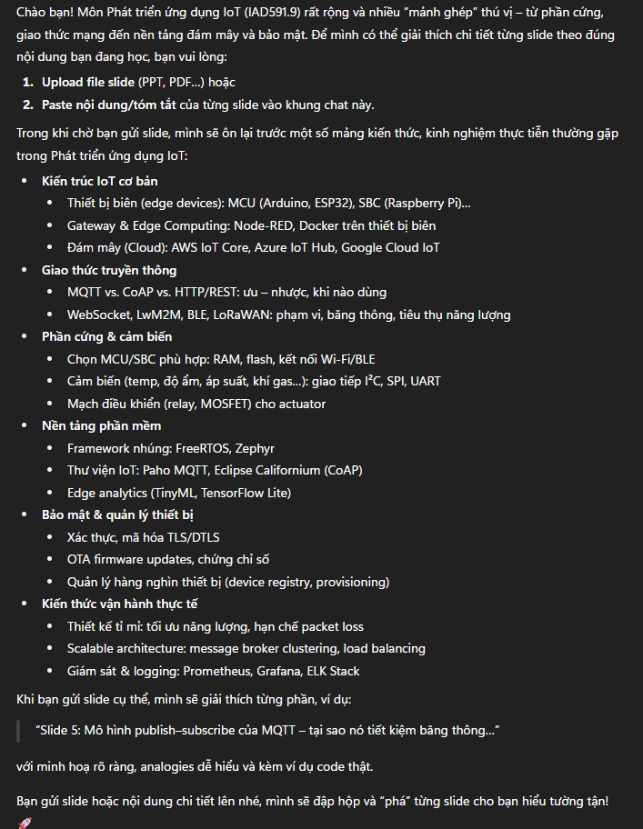

Bài 1:

Dưới đây là phân tích chi tiết từng nội dung trong slide “IAD591-Lecture-01: Introduction” giúp bạn nắm vững khái niệm, xu hướng, ứng dụng và thách thức của IoT theo cách trực quan, gắn liền kinh nghiệm thực tiễn.

---

## 1. Giới thiệu & Định nghĩa IoT

**Khái niệm**

* IoT (Internet of Things) là mạng lưới thiết bị được kết nối Internet, tự thu thập và truyền dữ liệu để tương tác, ra quyết định thông minh. IoT không chỉ là “cái bánh” công nghệ – nó là cầu nối giữa thế giới vật lý và số hóa.&#x20;

**Thống kê quan trọng**

* **Kết nối toàn cầu**: \~16,6 tỷ thiết bị vào cuối 2023, dự kiến chạm mốc \~27 tỷ đến năm 2025 – lượng dữ liệu khổng lồ sẵn sàng để “bùng nổ” thành giá trị!

* **Quy mô thị trường**: 618 tỷ USD năm 2025, tăng trưởng lên 3,6 nghìn tỷ USD vào 2034 – muốn đội giá trị lên gấp 6 lần chỉ trong một thập kỷ? IoT chính là chìa khóa.&#x20;

*Góc hoài nghi nhưng truyền thống*: Dữ liệu dồi dào, nhưng nếu không đầu tư bài bản – từ phần cứng đến quản lý – thì “cỗ máy” IoT vẫn chỉ là đống “đồ chơi” sang chảnh.

---

## 2. Xu hướng IoT nổi bật năm 2025

1. **Industrial IoT (IIoT)**

* Tích hợp cảm biến, robot, PLC… để giảm downtime máy móc đến 25%, tiết kiệm 30% chi phí bảo trì.

2. **Edge Computing & AIoT**

* Xử lý cục bộ gần cảm biến, giảm độ trễ, tiết kiệm băng thông. AI gắn liền giúp phân tích tức thì, tự động cảnh báo ngay tại rìa mạng.

3. **5G / Private 5G / LPWA (NB-IoT…)**

* 5G “cá nhân hóa” cho doanh nghiệp, đường truyền băng thông rộng, độ trễ dưới 1 ms. NB-IoT cho các thiết bị tiêu thụ siêu thấp (metering, cảnh báo công cộng).

4. **Security & Sustainable IoT (Green IoT)**

* Vừa phải siết chặt an ninh (zero-trust, mã hóa end-to-end), vừa phải “xanh” (năng lượng tái tạo, thiết kế vòng đời bền vững).&#x20;

*Phong cách Gen Z nghiêm túc*: “Nếu bạn bỏ qua bảo mật hay môi trường, chuỗi giá trị IoT sẽ gãy ngay khúc đầu.”

---

## 3. Ứng dụng IoT theo lĩnh vực

1. **IIoT (Công nghiệp):**

* Đồng bộ dữ liệu sản xuất, bảo trì dự đoán (predictive maintenance), tăng năng suất – ví dụ Siemens dùng MindSphere để tối ưu dây chuyền.&#x20;

2. **Edge & AIoT:**

* Tích hợp TinyML trên thiết bị ESP32-CAM để nhận diện cảnh báo an ninh ngay tại camera, không cần gửi ảnh lên cloud.&#x20;

3. **5G/NB-IoT & Mạng riêng:**

* Vodafone Tây Ban Nha triển khai 9,3 triệu đồng hồ nước NB-IoT, truyền tín hiệu cảnh báo khẩn cấp tức thì.&#x20;

4. **Nông nghiệp chính xác:**

* Cảm biến đất, drone, máy bón phân tự động theo độ ẩm – tăng năng suất, giảm lãng phí nước/hóa chất.&#x20;

5. **Y tế (IoMT):**

* Smartwatch đo nhịp tim, SpO₂; giường bệnh tự điều chỉnh, “virtual wards” theo dõi từ xa.&#x20;

6. **Thành phố thông minh:**

* Cảm biến chất lượng nước, đèn đường tự động, giám sát giao thông – giảm tai nạn, tiết kiệm năng lượng.&#x20;

7. **Phương tiện (IoV):**

* V2V/V2X cảnh báo va chạm, OTA cập nhật phần mềm an toàn.&#x20;

8. **Logistics & Chuỗi cung ứng:**

* Theo dõi vị trí, nhiệt độ, độ ẩm hàng hóa; robot tự động hóa kho.&#x20;

9. **Khách sạn & Smart Home:**

* Tối ưu HVAC, chiếu sáng, robot dọn phòng, chăm sóc người già tại nhà.&#x20;

10. **An ninh & Quốc phòng:**

* IoT hỗ trợ cứu hộ, quản lý nguồn lực khẩn cấp – tiêu chuẩn hóa “an toàn mạng” siêu nghiêm ngặt.&#x20;

---

## 4. Thách thức & Giải pháp

### Thách thức 1: Bảo mật & Quyền riêng tư

* **Vấn đề**: Hàng tỷ thiết bị → bề mặt tấn công khổng lồ; firmware lỗi thời; mật khẩu mặc định;

* **Ví dụ**: Mirai botnet lợi dụng camera IoT làm DDoS; hệ thống y tế lộ dữ liệu bệnh nhân (GDPR).&#x20;

### Giải pháp Secure-by-Design

* Mã hóa end-to-end giữa thiết bị và cloud (TLS/DTLS).

* Secure boot, quản lý danh tính thiết bị, kiến trúc zero-trust.

* FOTA (Firmware Over-The-Air) cập nhật nhanh.

* Áp dụng khung NIST, ETSI cho IoT.&#x20;

---

### Thách thức 2: Tính tương thích & Chuẩn hóa

* **Vấn đề**: Hàng loạt vendor, giao thức “lẻ tẻ” → silo dữ liệu, khó mở rộng.&#x20;

### Giải pháp

* Hỗ trợ open standards: Matter, MQTT, OPC-UA.

* Liên minh ngành công nghiệp (IoT Consortium, Industrial Internet Consortium).

* Quy định, chứng nhận FCC/CE, thiết kế modular, API-based.&#x20;

---

### Thách thức 3: Tiêu thụ năng lượng & Tính bền vững

* **Vấn đề**: Thiết bị rải rác, off-grid; thay pin tốn kém; data center “ngốn” CO₂.&#x20;

### Giải pháp Green IoT

* Cảm biến tự cấp nguồn (năng lượng mặt trời, rung động, nhiệt độ môi trường).

* Chipset ultra-low-power; tích hợp Edge AI giảm tải cloud.

* Thiết kế vòng đời: vật liệu tái chế, module dễ sửa chữa.

* Mô hình “Green IoT” trong nông nghiệp, giao thông, nhà thông minh.&#x20;

---

## 5. Tầm nhìn tương lai – Smart World

> “Mọi ngóc ngách trong cuộc sống sẽ được số hóa, tự động hóa và thông minh hóa. IoT không chỉ là công cụ – nó là hơi thở, là nhịp đập của thành phố, nông trại, nhà máy và cả ngôi nhà bạn.”

---

**Tiếp theo**: Khi bạn cần đi sâu vào từng ví dụ code (ví dụ MQTT publish/subscribe trên Python với `paho-mqtt`), hoặc mô hình triển khai thực tế (triển khai Edge AI trên Raspberry Pi), cứ “bắn” câu hỏi, mình sẽ cung cấp mẫu code, demo, và checklist triển khai hoàn chỉnh! 🚀